# 信息化管理——智慧管理

1.建有校园门户网站，信息及时更新。

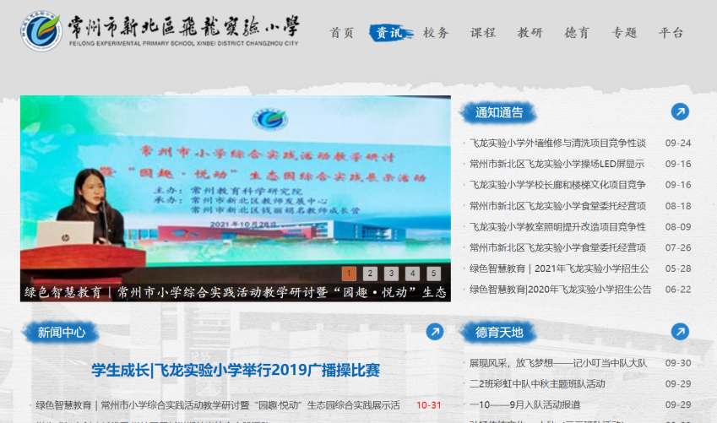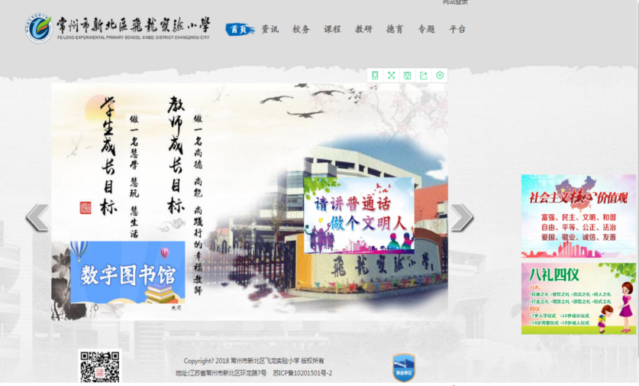

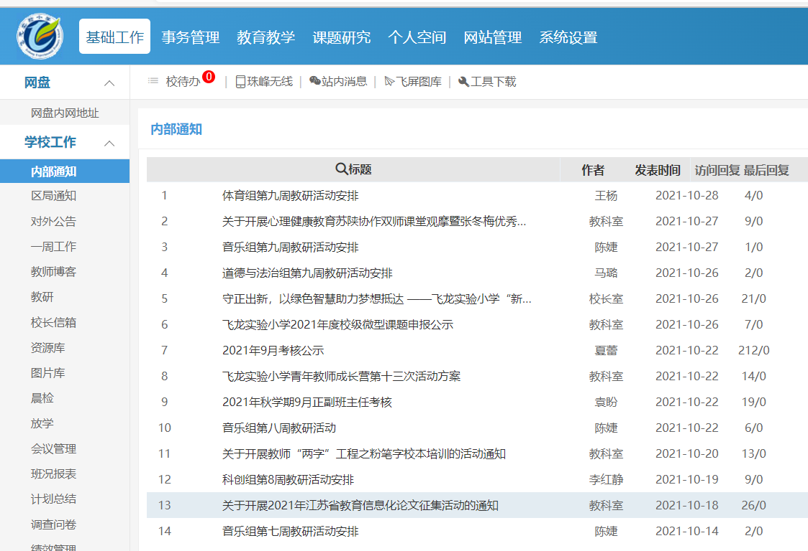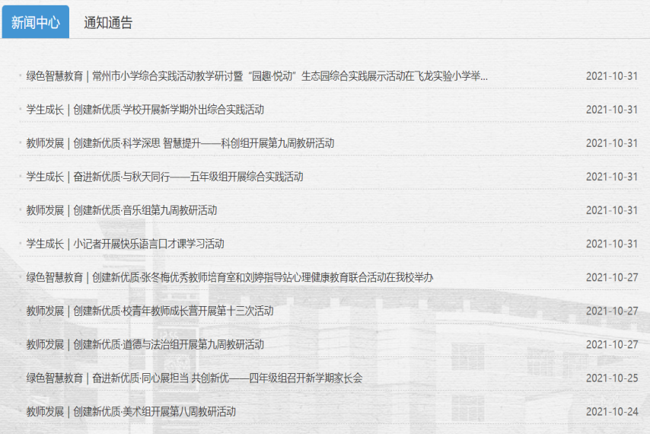

**说明：学校建有校园门户网站，信息及时更新。**

2.统一电子身份认证，实现多系统单点登录。

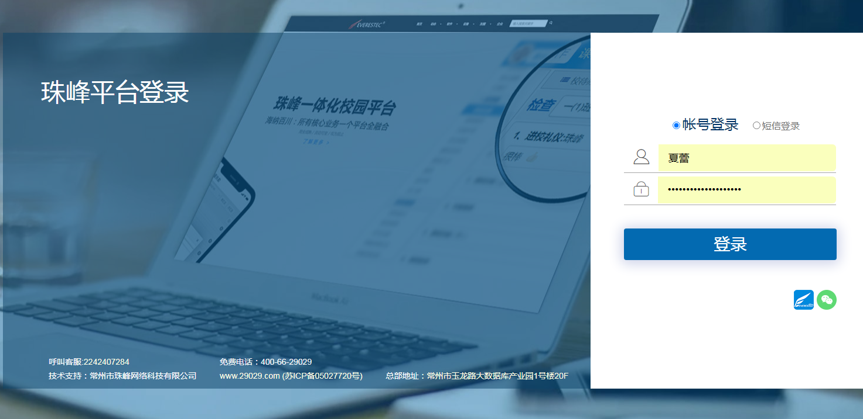

**注：校园网实行统一电子身份认证，实现多系统单点登录。**

3.部署各类管理信息系统并有效应用，实现与省平台互联互通和数据共享。

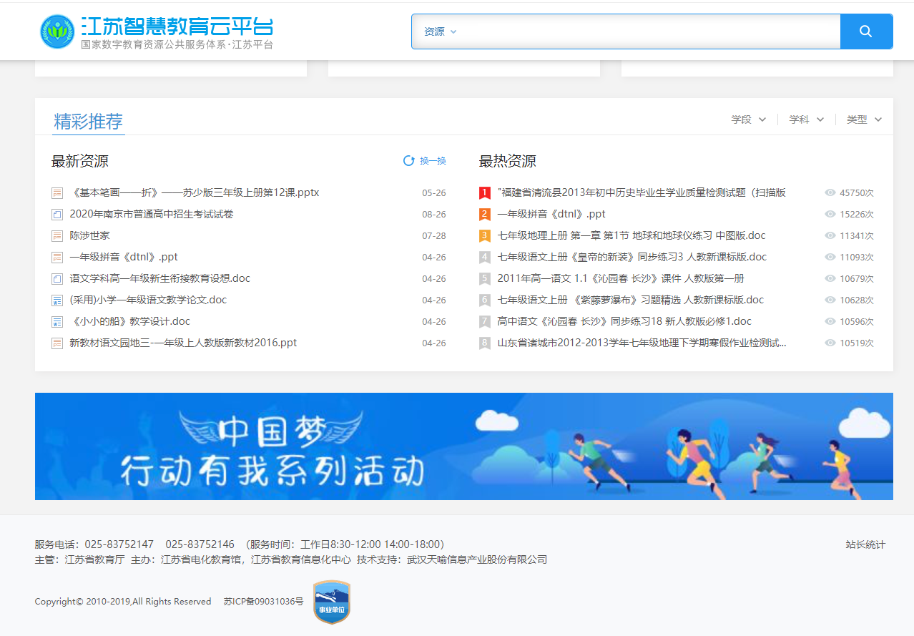

**说明：主动参与江苏智慧教育云平台数据互通共享。**

4.建立数据分析模型和评估指标体系，开展基于大数据分析的教育教学管理和评价。

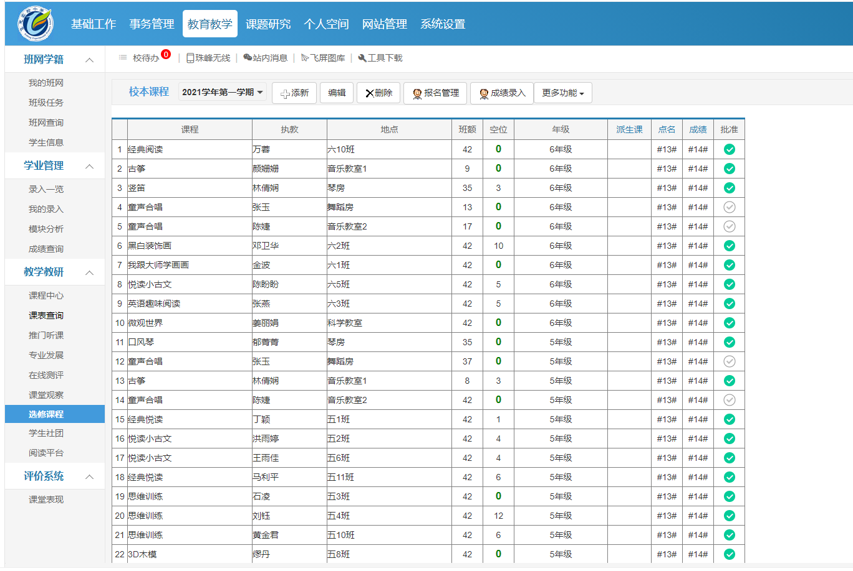

**说明：具体可见校园网“教学教研”模块。**

5.利用学生综合素质评价系统对学生进行全面科学评价。

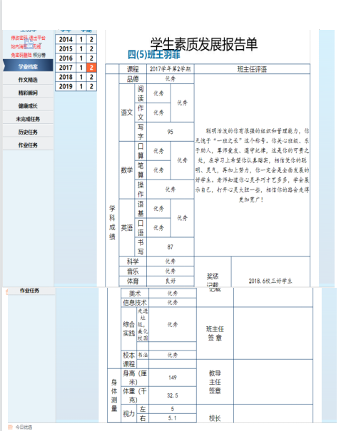

**说明：利用学生综合素质评价系统对学生进行全面科学评价。具体可见校园网“学业管理”模块。**